Sud-Ouest du 15 janvier 2018

Sud-Gironde (33) : le pharmacien d’Auros veut lutter contre le désert médical

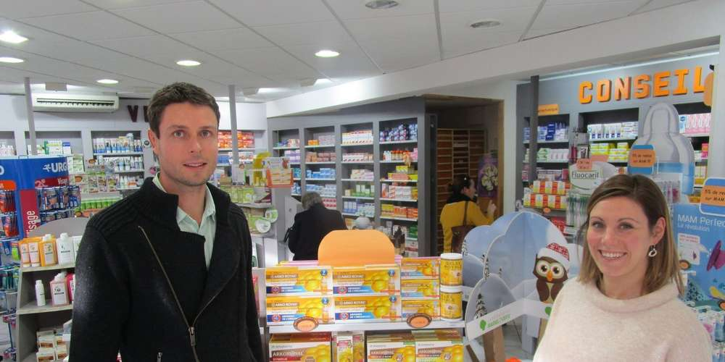
Benoît et Pauline Cordein : un couple de pharmaciens hyper-actifs au sein de la commune. PHOTO P. L.

Pour sauver son officine, le pharmacien impulse un projet de pôle de santé qui doit réunir des médecins et des professionnels paramédicaux.

Le chantier est visible depuis le bord de la route, dans le centre-bourg. La construction d’un bâtiment destiné à accueillir un pôle de santé a commencé et son achèvement est prévu dans le courant de l’été. Un projet tout à fait bienvenu au centre de la commune pour anticiper les départs à la retraite prévisibles d’un médecin et d’un dentiste.

On le sait, il n’est pas toujours facile de convaincre de jeunes praticiens de venir s’installer à la campagne pour rompre avec l’image des déserts médicaux. Auros est en passe de gagner son pari. Le projet est sur les rails.

« Si on ne fait rien, je mets directement en danger le maintien de mon officine », analyse Benoît Cordein, pharmacien installé depuis quatre ans à Auros et plutôt satisfait de son choix. « On reste un village dynamique avec des commerces de proximité. On se tourne vers l’avenir. La population augmente et la pharmacie travaille », observe le jeune commerçant, la trentaine, normand d’origine, qui est passé par l’île de la Réunion et Paris. À ses côtés, son épouse, Pauline ne regrette pas non plus d’être venue vivre en Sud-Gironde. Son diplôme d’opticienne va justement lui permettre d’ouvrir un espace d’optique au moment où la pharmacie va se déplacer et s’agrandir dans le futur espace aménagé.

En copropriété

Deux conditions ont été réunies, dès le départ, nécessaires au lancement du pôle de santé. « Nous avons régi le projet sous la forme d’une copropriété en collaboration avec plusieurs confrères médecins et professions paramédicales qui ont accepté de nous suivre. Ensuite, la municipalité qui a vendu le terrain, propriété communale sur lequel se construit le bâtiment, nous accompagne également. Avec le produit de la vente, ils ont prévu de financer les parkings et les aménagements extérieurs », explique Benoît Cordein en qualité de gérant de la société porteuse du projet.

À ce jour, l’équipe de praticiens est déjà quasi constituée, composée d’un kinésithérapeute, de cinq infirmiers et ostéopathes, d’une sage-femme et d’un dentiste déjà trouvés. Un médecin généraliste est déjà installé dans la commune voisine d’Aillas.

« Les choses avancent. Aujourd’hui, nous cherchons seulement un second médecin généraliste et un ortophoniste qui sont sûrs de trouver du travail ». À coup sûr, Auros, commune de 1 000 habitants, réunira un panel assez large de professionnels de santé, à un niveau au moins équivalent à celui de certaines communes parfois plus importantes. Un bel exemple qui démontre ici que l’on sait pouvoir compter sur soi, avant d’attendre tout des autres. Il faut y voir de solides atouts pour l’avenir.

Une commune qui bouge

Pour le maire d’Auros, Philippe Camon-Golya, cette opération constitue une réelle opportunité pour la commune : « L’idée générale consiste à permettre de pouvoir tout faire sur place, sans devoir systématiquement prendre sa voiture pour aller à Langon, La Réole ou Bazas. Il faut arriver autant que possible à compléter ce qui manque et surtout éviter les doublons. En ce qui concerne la réalisation du pôle médical, la commune seule n’y serait pas arrivée. Il faut être dans la partie. C’est en ce sens que le travail réalisé par le pharmacien et les praticiens est remarquable. Et il contribue au développement de la commune en renforçant l’implantation d’activités au centre-bourg. » Pour le maire, il s’agit désormais de valoriser ces atouts au moment où il annonce « le lancement de la commercialisation des lots de l’éco-quartier et en attendant la réalisation d’une centrale photovoltaïque puis, un peu plus tard, la réfection de la salle des fêtes. »

